ISTITUTO COMPRENSIVO n. 5 “P. A. MATTIOLI ”
Via N. Sauro, 1 - 53100 Siena / 0577-48080 /  0577-42981 /  0577-045544 Cod. Fisc. 92061500523
 siic82500d@istruzione.it  siena1.di@libero.it  siic82500d@pec.istruzione.it
blog: www.mattioli5.it

P.D.P.
PIANO DIDATTICO PERSONALIZZATO

- Per allievi con Disturbi Specifici di Apprendimento (DSA-Legge 170/2010)
- Per allievi con altri Bisogni Educativi Speciali (BES-Dir. Min. 27/12/2012; C.M. n. 8 del 6/03/2013)
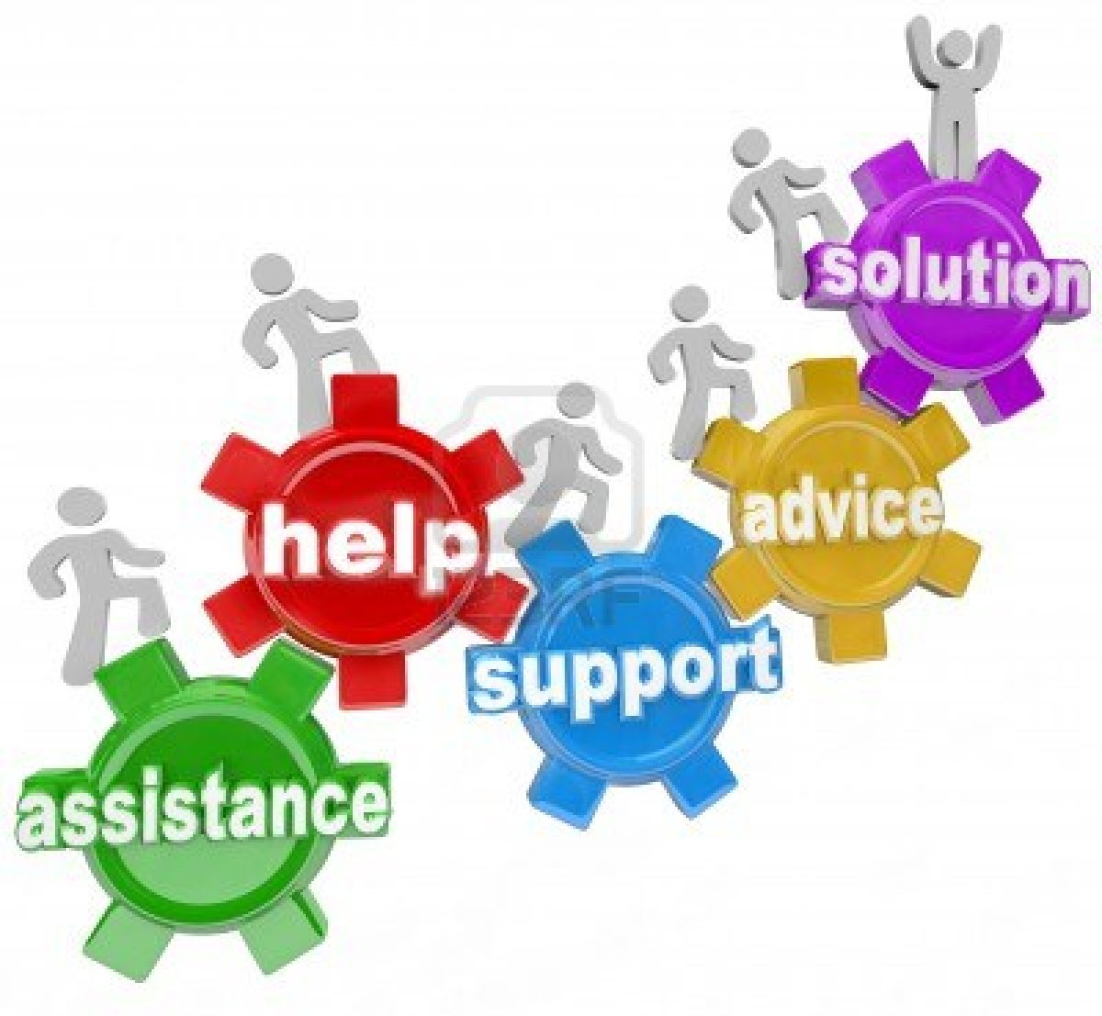
Istituto____________________________
A.S. ______________

Alunno/a: __________________________

Classe: ______________
Coordinatore di classe/Team: _________________________
Referente/i DSA/BES____________________________________________
________________________________________________________________
Coordinatore GLI________________________________________________
Anno scolastico ____________ |  | Scuola ____________________________ |  |  |  | Classe__________
N.B: Nella presente scheda NON devono essere inseriti alunni già certificati
Per ciascun alunno con disagio scrivere le iniziali, il sesso (M/F), se alunno straniero (S) e segnare con una X soltanto i comportamenti osservati che si riferiscono alla sfera prevalente
INIZIALI ALUNNI
sesso
straniero
Sfera Relazionale/Comportamentale | Mostra atteggiamenti di bullismo o minacce
Sfera Relazionale/Comportamentale | Dimostra opposizione ai richiami
Sfera Relazionale/Comportamentale | Non stabilisce buoni rapporti con i compagni
Sfera Relazionale/Comportamentale | E’ poco accettato/ricercato dai compagni
Sfera Relazionale/Comportamentale | Mostra la tendenza a mentire e/o ingannare
Sfera Relazionale/Comportamentale | Trasgredisce regole condivise
Sfera Relazionale/Comportamentale | Ha reazioni violente con i compagni
Sfera Relazionale/Comportamentale | Ha comportamenti sessualizzanti
Sfera Relazionale/Comportamentale | Si isola dagli altri per lunghi periodi
Sfera Relazionale/Comportamentale | Distrugge oggetti e/o compie atti di vandalismo
Sfera Relazionale/Comportamentale | Compie gesti di autolesionismo
Sfera dello Sviluppo | In molte attività mostra “rilevante” confusione mentale
Sfera dello Sviluppo | Ha difficoltà di comprensione verbale
Sfera dello Sviluppo | Non si esprime verbalmente
Sfera dello Sviluppo | Parla in continuazione
Sfera dello Sviluppo | Ha difficoltà fonologiche
Sfera dello Sviluppo | Balbetta
Sfera dello Sviluppo | Si esprime con frasi poco chiare/poco strutturate
Sfera dello Sviluppo | Ha una rapida caduta dell’attenzione
Sfera dello Sviluppo | Ha difficoltà a comprendere le regole
Sfera dello Sviluppo | Ha difficoltà di concentrazione
Sfera dello Sviluppo | Ha difficoltà logiche
Sfera dello Sviluppo | Ha difficoltà a memorizzare
Sfera dello Sviluppo | Presenta ritardi nel linguaggio
Sfera dello Sviluppo | Ha difficoltà di apprendimento
Sfera  Emozionale Somatica | Ha difficoltà di organizzazione spazio/temporale
Sfera  Emozionale Somatica | Ha difficoltà di coordinazione grosso/motoria
Sfera  Emozionale Somatica | Ha difficoltà di coordinazione fine
Sfera  Emozionale Somatica | Non comunica sentimenti, emozioni, desideri, bisogni

Sfera  Emozionale Somatica | Ha improvvisi e significativi cambiamenti dell’umore
Sfera  Emozionale Somatica | Ha comportamenti bizzarri
Sfera  Emozionale Somatica | Manifesta fissità nelle produzioni (stesso disegno,gioco..)
Sfera  Emozionale Somatica | Lamenta malesseri fisici (mal di testa, dolori addominali..)
Sfera  Emozionale Somatica | Attribuisce i propri successi/insuccessi a cause esterne
Sfera  Emozionale Somatica | Ha difficoltà ad esprimersi di fronte al gruppo
Sfera  Emozionale Somatica | Ha propensione a biasimare se stesso o colpevolizzarsi
Sfera  Emozionale Somatica | Rinuncia di fronte all’impegno, alle prime difficoltà
Sfera  Emozionale Somatica | Dimostra scarsa autonomia personale
Sfera Sociale | Ha una frequenza irregolare
Sfera Sociale | Si appropria di oggetti non suoi
Sfera Sociale | Ha scarsa cura degli oggetti
Sfera Sociale | Non è collaborativo
Sfera Sociale | Ha un abbigliamento inappropriato all’età o alla stagione
Sfera Sociale | Ha una scarsa igiene personale
Sfera Sociale | Presenta segni fisici di maltrattamento (lesioni, ematomi..)
Sfera Sociale | Ha materiale scolastico/didattico insufficiente
Il problema è stato segnalato da: | Famiglia
Il problema è stato segnalato da: | Dirigente scolastico /Docenti
Il problema è stato segnalato da: | Sportello psicologico
Il problema è stato segnalato da: | ASL/Strutture sanitarie
Il problema è stato segnalato da: | Servizi sociali
Il problema è stato segnalato da: | Funzioni strumentali
Il problema è stato segnalato a: | Famiglia (con indicazione di riferirsi a servizio specialistico)
Il problema è stato segnalato a: | Dirigente scolastico
Il problema è stato segnalato a: | Sportello psicologico
Il problema è stato segnalato a: | Procura della Repubblica per i Minorenni di Roma
Si ritiene opportuno avvalersi | Interventi Personalizzati
Si ritiene opportuno avvalersi | Laboratori
Si ritiene opportuno avvalersi | Sportello psicologico
Si ritiene opportuno avvalersi | Progetti a classi aperte
Si ritiene opportuno avvalersi | Tirocinanti

Proposte di incontri di approfondimento su tematiche riguardanti l’integrazione e/o il disagio:

Altro___________________________________________________________________________________

Data ________________________ Firma dei Docenti ______________________________________

Descrizione delle abilità e dei comportamenti

Rientrano in questa sezione le tipologie di disturbo evolutivo specifico (non DSA) e le situazioni di svantaggio socioeconomico, culturale e linguistico citate dalla c.m. n. 8 del 06/03/2013

1) DOCUMENTAZIONE GIÀ IN POSSESSO

- Documentazione altri servizi (tipologia) _______________________________
- Relazione del consiglio di classe/team- in data___________________________

2) INFORMAZIONI SPECIFICHE
________________________________________________________________________________________________________________________________________________________________________________________________________________________________________________________________________________________________
- DESCRIZIONE DELLE ABILITÀ E DEI COMPORTAMENTI OSSERVABILI A SCUOLA DA PARTE DEI DOCENTI DI CLASSE
________________________________________________________________________________________________________________________________________________________________________________________________________________________________________________________________________________________________________________________________________________________________________________________________________________________________________________________________________________________________________________________________________________________________________________________________________________________
PATTO EDUCATIVO

Si concorda con la famiglia e lo studente:

Nelle attività di studio l’allievo:
- è seguito da un Tutor nelle discipline: ______________________________
con cadenza: □ quotidiana □ bisettimanale □ settimanale □ quindicinale
- è seguito da familiari
- ricorre all’aiuto di compagni
- utilizza strumenti compensativi
- altro ………………………………………………………………………………..
………………………………………………………………………………..
………………………………………………………………………………..

Strumenti da utilizzare nel lavoro a casa

- strumenti informatici (pc, videoscrittura con correttore ortografico,…)
- tecnologia di sintesi vocale
- appunti scritti al pc
- registrazioni digitali
- materiali multimediali (video, simulazioni…)
- testi semplificati e/o ridotti
- fotocopie
- schemi e mappe
- altro ………………………………………………………………………………..
………………………………………………………………………………..
………………………………………………………………………………..

Attività scolastiche individualizzate programmate

- attività di recupero
- attività di consolidamento e/o di potenziamento
- attività di laboratorio
- attività di classi aperte (per piccoli gruppi)
- attività curriculari all’esterno dell’ambiente scolastico
- attività di carattere culturale, formativo, socializzante
- altro ………………………………………………………………………………..
………………………………………………………………………………..

SEZIONE D: INTERVENTI EDUCATIVI E DIDATTICI

D.1: Strategie di personalizzazione/individualizzazione

TAB. MISURE DISPENSATIVE, STRUMENTI COMPENSATIVI, STRATEGIE DIDATTICHE
(vedi quadro riassuntivo - sezione E)

DISCIPLINA o AMBITO DISCIPLINARE | MISURE DISPENSATIVE | STRUMENTI COMPENSATIVI | STRATEGIE DIDATTICHE  INCLUSIVE | OBIETTIVI DISCIPLINARI PERSONALIZZATI  se necessari  (conoscenze/competenze) | PARAMETRI  DI VALUTAZIONE
MATERIA

……………….

Firma docente:

……………….

MATERIA

………………

Firma docente:

………………

DISCIPLINA o AMBITO DISCIPLINARE | MISURE DISPENSATIVE | STRUMENTI COMPENSATIVI | STRATEGIE DIDATTICHE  INCLUSIVE | OBIETTIVI DISCIPLINARI PERSONALIZZATI  se necessari  (conoscenze/competenze) | PARAMETRI  DI VALUTAZIONE
MATERIA

……………….

Firma docente:

……………….

MATERIA

……………….

Firma docente:

……………….

MATERIA

……………….

Firma docente:

……………….

SEZIONE E: Quadro riassuntivo degli strumenti compensativi e delle misure dispensative - parametri e criteri per la verifica/valutazione

MISURE DISPENSATIVE (legge 170/10 e linee guida 12/07/11)
E INTERVENTI DI INDIVIDUALIZZAZIONE

Dispensa dalla lettura ad alta voce in classe
Dispensa dall’uso dei quattro caratteri di scrittura nelle prime fasi dell’apprendimento
Dispensa dall’uso del corsivo e dello stampato minuscolo
Dispensa dalla scrittura sotto dettatura di testi e/o appunti
Dispensa dal ricopiare testi o espressioni matematiche dalla lavagna
Dispensa dallo studio mnemonico delle tabelline, delle forme verbali, delle poesie
Dispensa dall’utilizzo di tempi standard
Riduzione delle consegne senza modificare gli obiettivi
Dispensa da un eccessivo carico di compiti con riadattamento e riduzione delle pagine da studiare, senza modificare gli obiettivi
Dispensa dalla sovrapposizione di compiti e interrogazioni di più materie
Dispensa parziale dallo studio della lingua straniera in forma scritta, che verrà valutata in percentuale minore rispetto all’orale non considerando errori ortografici e di spelling
Integrazione dei libri di testo con appunti su supporto registrato, digitalizzato o cartaceo stampato sintesi vocale, mappe, schemi, formulari
Accordo sulle modalità e i tempi delle verifiche scritte con possibilità di utilizzare supporti multimediali
Accordo sui tempi e sulle modalità delle interrogazioni
Nelle verifiche, riduzione e adattamento del numero degli esercizi senza modificare gli obiettivi
Nelle verifiche scritte, utilizzo di domande a risposta multipla e (con possibilità di completamento e/o arricchimento con una discussione orale); riduzione al minimo delle domande a risposte aperte
Lettura delle consegne degli esercizi e/o fornitura, durante le verifiche, di prove su supporto digitalizzato leggibili dalla sintesi vocale
Parziale sostituzione o completamento delle verifiche scritte con prove orali consentendo l’uso di schemi riadattati e/o mappe durante l’interrogazione
Controllo, da parte dei docenti, della gestione del diario (corretta trascrizione di compiti/avvisi)
Valutazione dei procedimenti e non dei calcoli nella risoluzione dei problemi
Valutazione del contenuto e non degli errori ortografici
Altro

STRUMENTI COMPENSATIVI
(legge 170/10 e linee guida 12/07/11)
Utilizzo di computer e tablet (possibilmente con stampante)
Utilizzo di programmi di video-scrittura con correttore ortografico (possibilmente vocale) e con tecnologie di sintesi vocale (anche per le lingue straniere)
Utilizzo di risorse audio (file audio digitali, audiolibri…).
Utilizzo del registratore digitale o di altri strumenti di registrazione per uso personale
Utilizzo di ausili per il calcolo (tavola pitagorica, linee dei numeri…) ed eventualmente della calcolatrice con foglio di calcolo (possibilmente calcolatrice vocale)
Utilizzo di schemi, tabelle, mappe e diagrammi di flusso come supporto durante compiti e verifiche scritte
Utilizzo di formulari e di schemi e/o mappe delle varie discipline scientifiche come supporto durante compiti e verifiche scritte
Utilizzo di mappe e schemi durante le interrogazioni, eventualmente anche su supporto digitalizzato (presentazioni multimediali), per facilitare il recupero delle informazioni
Utilizzo di dizionari digitali (cd rom, risorse on line)
Utilizzo di software didattici e compensativi (free e/o commerciali)
Altro_______________________________________________________________________

NB:
In caso di esame di stato, gli strumenti adottati dovranno essere indicati nella riunione preliminare per l’esame conclusivo del primo ciclo e nel documento del 15 maggio della scuola secondaria di II grado (DPR 323/1998; DM 5669 del 12/07/2011; artt 6-18 OM. n. 13 del 2013) in cui il Consiglio di Classe dovrà indicare modalità, tempi e sistema valutativo previsti-VEDI P. 19

PROPOSTE DI ADEGUAMENTI-ARRICCHIMENTI DELLA DIDATTICA “PER LA CLASSE” IN RELAZIONE AGLI STRUMENTI/STRATEGIE INTRODOTTI PER L’ALLIEVO CON BES
Strumenti/strategie di potenziamento-compensazione scelti per l’allievo | Proposte di modifiche per la classe

INDICAZIONI GENERALI PER LA VERIFICA/VALUTAZIONE
- Valutare per formare (per orientare il processo di insegnamento-apprendimento)
- Valorizzare il processo di apprendimento dell’allievo e non valutare solo il prodotto/risultato
- Predisporre verifiche scalari
- Programmare e concordare con l’alunno le verifiche
- Prevedere verifiche orali a compensazione di quelle scritte (soprattutto per la lingua straniera) ove necessario
- Far usare strumenti e mediatori didattici nelle prove sia scritte sia orali
- Favorire un clima di classe sereno e tranquillo, anche dal punto di vista dell’ambiente fisico (rumori, luci…)
- Rassicurare sulle conseguenze delle valutazioni

PROVE SCRITTE
- Predisporre verifiche scritte accessibili, brevi, strutturate, scalari
- Facilitare la decodifica della consegna e del testo
- Valutare tenendo conto maggiormente del contenuto che della forma
- Introdurre prove informatizzate
- Programmare tempi più lunghi per l’esecuzione delle prove

PROVE ORALI
Gestione dei tempi nelle verifiche orali
Valorizzazione del contenuto nell’esposizione orale, tenendo conto di eventuali difficoltà espositive

IMPIANTO VALUTATIVO PERSONALIZZATO
(anche per gli esami conclusivi dei cicli)

Disciplina | Misure dispensative | Strumenti compensativi | Tempi aggiuntivi | Criteri valutativi | Altro

Le parti coinvolte si impegnano a rispettare quanto condiviso e concordato, nel presente PDP, per il successo formativo dell'alunno.

FIRMA DEI DOCENTI
COGNOME E NOME | DISCIPLINA | FIRMA

FIRMA DEI GENITORI
___________________________
___________________________

__________________, lì ___________
IL DIRIGENTE SCOLASTICO

Allegato 1

PRONTUARIO ALLEGATO AL PIANO DIDATTICO PERSONALIZZATO
PER GLI ALLIEVI CON D.S.A/B.E.S.

Si forniscono indicazioni in merito agli strumenti compensativi e alle misure dispensative, utilizzabili durante l’anno scolastico e in sede di Esame di Stato. Gli items vanno selezionati e/o integrati, in base alle singole esigenze, connesse alla personalizzazione e riportati ai punti n. 2 e 3. Gli indicatori possono essere organizzati per singole discipline, come nel prontuario allegato, oppure per competenze trasversali.

ITALIANO ORALE: | - Limitare o evitare la lettura ad alta voce  - Fornire all’allievo la lettura ad alta voce del testo da parte del tutor, anche durante le verifiche  - Leggere all’allievo le consegne degli esercizi  - Utilizzare testi ridotti non per contenuto, ma per quantità di pagine  - Evitare di far prendere appunti: fornire altresì appunti che supportino l’allievo nello studio (slides, documenti informatici, ecc.)  - Integrare libri di testo con appunti su supporto digitalizzato o su supporto cartaceo stampato (preferibilmente ARIAL 12-14)  - Privilegiare nelle verifiche scritte ed orali concetti e terminologie utilizzate nelle spiegazioni  - Evitare la memorizzazione di sequenze (poesie, etc.)  - Incentivare a casa e in classe l’utilizzo di p.c. e sintesi vocale  - Consentire l’uso del registratore o Smartpen  - Prevedere l’utilizzo di compiti ridotti non per contenuto, ma per quantità di pagine  - Utilizzare le verifiche orali per le materie che prevedono la valutazione dell’orale, da concordarsi con l’allievo  - Stimolare e supportare l’allievo, nelle verifiche orali, aiutandolo ad argomentare, qualora si dimostrasse in difficoltà per la compromissione della memoria a breve termine e della sequenzialità e non per volontà propria  - Fissare interrogazioni e verifiche programmandoli, senza spostare le date  - Evitare la sovrapposizione di interrogazioni e verifiche (una sola interrogazione o verifica al giorno)  - Favorire le interrogazioni nelle prime ore del mattino  - Fornire, in tempi utili, copia delle verifiche affinché lo studente possa prendere atto dei suoi errori  - Valutare le conoscenze e non le carenze  - Applicare una valutazione formativa e non sommativa dei processi di apprendimento.

Materiale predisposto dall’Ufficio XII di Como, in collaborazione con i componenti del Comitato scuola A.I.D. sezione di Como, raccolte le indicazioni delle Istituzioni scolastiche della provincia

PRONTUARIO ALLEGATO AL PIANO DIDATTICO PERSONALIZZATO
PER GLI ALLIEVI CON D.S.A. /B.E.S.

Si forniscono indicazioni in merito agli strumenti compensativi e alle misure dispensative, utilizzabili durante l’anno scolastico e in sede di Esame di Stato. Gli items vanno selezionati e/o integrati, in base alle singole esigenze, connesse alla personalizzazione e riportati ai punti n. 2 e 3. Gli indicatori possono essere organizzati per singole discipline, come nel prontuario allegato, oppure organizzati per competenze trasversali.

ITALIANO SCRITTO: | - Evitare l’approccio globale  - Prediligere il metodo fonologico, ortografico, lessicale  - Favorire l’uso del carattere stampato maiuscolo  - Fornire all’allievo la lettura ad alta voce del testo, da parte del tutor, anche durante le verifiche  - Evitare la scrittura sotto dettatura, anche durante le verifiche  - Utilizzare testi ridotti non per contenuto, ma per quantità di pagine  - Privilegiare nelle verifiche scritte e orali concetti e terminologie utilizzate nelle spiegazioni  - Evitare di far prendere appunti e ricopiare testi: fornire altresì appunti che supportino l’allievo nello studio (slides, documenti informatici, ecc.)  - Ridurre il numero delle domande nelle consegne scritte o la lunghezza del testo o garantire tempi più lunghi  - Evitare, secondo i casi, le risposte V o F  - Evitare domande con doppia negazione e di difficile interpretazione  - Privilegiare l’utilizzo corretto delle forme grammaticali rispetto alle acquisizioni teoriche delle stesse  - Nell’analisi:  - Utilizzare la suddivisione del periodo in sintagmi, laddove si presenti la necessità reale  - Fornire l’articolazione della struttura del testo (nominazione) nelle produzioni scritte e nella comprensione del testo dove è necessario  - Utilizzare la regola delle 5 W per i testi che lo richiedono  - Pianificare la produzione scritta, con relativa argomentazione da parte del docente, finalizzata a contestualizzare il testo  - Incentivare a casa e in classe l’utilizzo del p.c. e del vocabolario elettronico  - Consentire l’uso del registratore o Smartpen  - Prevedere l’utilizzo di compiti ridotti non per contenuto, ma per quantità di pagine  - Fornire, in tempi utili, copia delle verifiche affinché l’allievo possa prendere atto dei suoi errori  - Fissare le verifiche programmandole, senza spostare le date  - Favorire le verifiche nelle prime ore del mattino  (Continua pag. successiva)
Materiale predisposto dall’Ufficio XII di Como, in collaborazione con i componenti del Comitato scuola A.I.D. sezione di Como, raccolte le indicazioni delle Istituzioni scolastiche della provincia

PRONTUARIO ALLEGATO AL PIANO DIDATTICO PERSONALIZZATO
PER GLI ALLIEVI CON D.S.A. /B.E.S.

Si forniscono indicazioni in merito agli strumenti compensativi e alle misure dispensative, utilizzabili durante l’anno scolastico e in sede di Esame di Stato. Gli items vanno selezionati e/o integrati, in base alle singole esigenze, connesse alla personalizzazione e riportati ai punti n. 2 e 3. Gli indicatori possono essere organizzati per singole discipline, come nel prontuario allegato, oppure organizzati per competenze trasversali.

ITALIANO SCRITTO: | - Riservare maggiore considerazione per le corrispondenti prove orali, come misura compensativa dovuta, laddove la prova scritta non fosse soddisfacente  - Valutare nelle prove scritte il contenuto e non la forma (punteggiatura, lessico, errori ortografici, etc.)  - Valutare le conoscenze e non le carenze  - Applicare una valutazione formativa e non sommativa dei processi di apprendimento.
Materiale predisposto dall’Ufficio XII di Como, in collaborazione con i componenti del Comitato scuola A.I.D. sezione di Como, raccolte le indicazioni delle Istituzioni scolastiche della provincia

Si ricorda che per molti allievi (es. con DSA o svantaggio), la scelta della dispensa da un obiettivo di apprendimento deve rappresentare l’ultima opzione.
Si ricorda che molti strumenti compensativi non costituiscono un ausilio “eccezionale” o alternativo a quelli utilizzabili nella didattica “ordinaria” per tutta la classe; al contrario, essi possono rappresentare un’ occasione di arricchimento e differenziazione della didattica a favore di tutti gli studenti (come ad esempio per quanto riguarda l’uso delle mappe concettuali o di altri organizzatori concettuali e di supporti informatici ). Si consiglia di esplicitare/documentare i miglioramenti della didattica per tutti in tal senso, attraverso la compilazione della tabella sopra riportata. Tali azioni contribuiranno all’individuazione/integrazione di processi di miglioramento dell’inclusione scolastica da esplicitare nel Piano Annuale dell’Inclusione (PAI) e favoriranno il raccordo tra i documenti.

